**Pantallazo con la definición del recurso PersistentVolumenClaim (pantallazo1.jpg).**

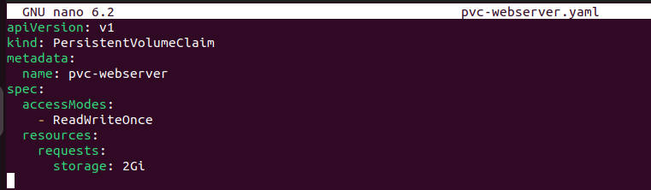

**Pantallazo donde se visualice los recursos pv y pvc que se han creado (pantallazo2.jpg).**

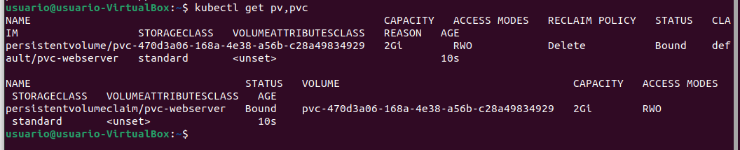

**Pantallazo donde se vea el fichero yaml para el despliegue (pantallazo3.jpg).**

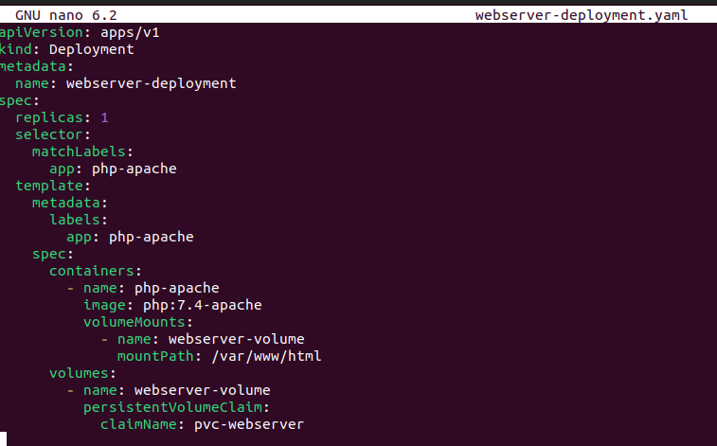

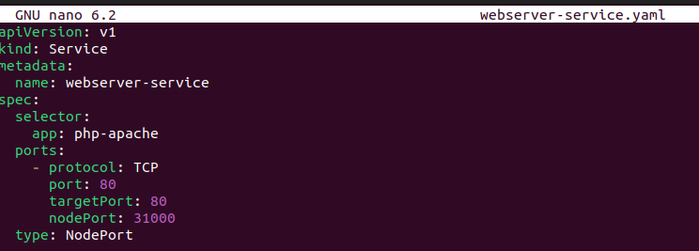

**Pantallazo donde se vea el acceso a info.php (pantallazo4.jpg).**



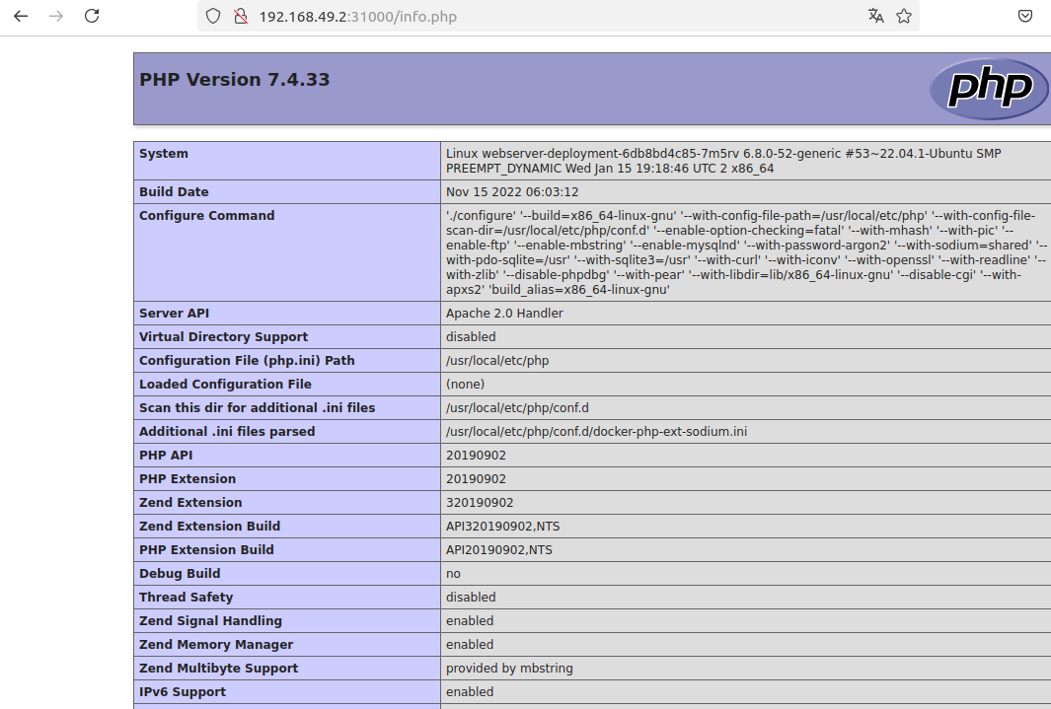

**Pantallazo donde se vea que se ha eliminado y se ha vuelto a crear el despliegue y se sigue sirviendo el fichero info.php (pantallazo5.jpg).**

